***Descripción del problema***: Área de un triangulo

# Análisis

|  |  |
| --- | --- |
| Salida: |  |
| Entrada: | Lado , lado 2 y lado 3 |
| Proceso: | Área= |

* 1. Plan de Pruebas

|  |  |  |  |
| --- | --- | --- | --- |
| **#** | **Datos de Entrada** | **Salida Esperada** | **Salida Obtenida** |
| **1** | Lado 1 = 10  Lado 2= 10  Lado 3=10 | 43.30 |  |
| **2** | Lado 1 =20  Lado 2=20  Lado 3=20 | 173.20 |  |
|  |  |  |  |

# Diseño

* 1. Pseudocódigo

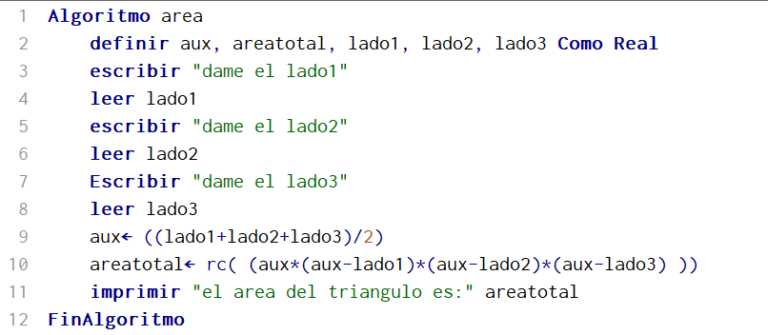

# Prueba de Escritorio

|  |  |  |  |  |  |  |
| --- | --- | --- | --- | --- | --- | --- |
| # | lado1 | lado2 | Lado 3 | aux | area | Salida |
| 1 | 10 | 10 | 10 | $$Aux=\frac{10+10+10}{2} \\ =15$$ | Área= $\sqrt{\begin{aligned}15*\left(15-10\right)* \\ \left(15-10\right) \\ *\left(15-10\right)\end{aligned}}$ =43.40 | el área del triángulo es: 43.30 |
| 2 | 10 | 20 | 20 | $$Aux=\frac{20+20+20}{2} \\ =30$$ | Área= $\sqrt{\begin{aligned}30*\left(30-20\right)* \\ \left(30-20\right) \\ *\left(30-20\right)\end{aligned}}$ =173.20 | el área del triángulo es: 173.20 |

# Código en C

#include <stdio.h>

#include <math.h>

*int* main () {

*float* aux, areatotal, lado1, lado2, lado3;

    printf("Dame el lado 1: ");

    scanf("%f", &lado1);

    printf("Dame el lado 2: ");

    scanf("%f", &lado2);

    printf("Dame el lado 3: ");

    scanf("%f", &lado3);

    aux = (lado1 + lado2 + lado3) / 2;

    areatotal = sqrt(aux * (aux - lado1) * (aux - lado2) * (aux - lado3));

    printf("El area de este triangulo es de: %f\n", areatotal);

    return 0;

}